ICS XXXX
XXX

DB52
贵州省地方标准
DB52/TXXX—XXXX

重大基础设施强震动监测台阵技术规范
（征求意见稿）
Specification of major basic engineering array for major construction projects
XXXX-XX-XX发布
XXXX-XX-XX实施
贵州省地震局
贵州省市场监督管理局
联合发布
目次
前言 1
1 范围 1
2 规范性引用文件 1
3 术语与定义 2
3.1重大基础设施 major infrastructure 2
3.2强震动 strong motion 2
3.3测点 monitoring point 3
3.4强震动监测台阵 strong motion monitoring array 3
3.5监测系统monitoring system 3
3.6自由场地 free field 3
4 监测台阵的监测对象与布设 3
4.1监测对象 3
4.2布设要求 4
4.3布设原则 4
5 监测系统的分类与技术要求 6
5.1监测系统的分类 6
5.2监测系统的技术要求 7
5.3管理中心 8
5.4观测条件和环境 9
6 监测系统的测试、安装与验收 9
6.1 监测系统的测试 9
6.2 监测系统的安装 10
6.3 监测系统的验收 11
7 监测系统的管理与维护 12
7.1 远程检查 12
7.2 现场检查 13
8 监测记录的存储与处理 13
8.1监测记录存储要求 13
8.2 监测记录的处理 13
附录 15
附录A 15
附录B 17
附录C 20
附录D 21
附录E 22
附录F 24

前 言
本标准按照GB/T1.1-2020给出的规则起草。
本标准由贵州省地震局提出并归口。
本标准起草单位：贵州省震灾风险防治中心、中国地震局工程力学研究所、中国地震灾害防御中心、贵州高速公路集团有限公司、贵州黔通安达工程咨询有限公司、中国电建集团贵阳勘测设计研究院有限公司、贵州大学资源与环境工程学院。
本标准主要起草人：李巍、唐德龙、周锡梁、李世杰、孙柏涛、陈相兆、陈洪富、戴君武、史铁花、张桂欣、蒲春林、李鹏、郑婷婷、陶卓、代虎、陈涛、申文庄、黎益仕、刘培玄、张效亮、谢明宇、孟云、沈兆坤、石磊、王娅、王勇、鲁鲲鹏。
本标准实施应用中的疑问与修改意见，可咨询反馈至贵州省地震局，联系电话 0851-88611698，邮箱：13101241@qq.com。
重大基础设施强震动监测台阵技术规范

1 范围
本标准规定了重大基础设施强震动监测台阵的适用范围、监测对象与布设、监测系统的分类与技术要求、监测系统的测试、安装与验收、监测系统的管理与维护、监测记录的存储与处理要求。
本标准适用于贵州省内新建、改建、扩建的核电站、大中型水库或水电站的大坝及高坝、大跨度桥梁、发射塔、高层建筑、大跨度空间结构、其他结构特殊以及对经济社会有重大价值或重要影响的建设工程或者设施。其他需要建设强震动监测台阵的建设工程或设施可参照本标准执行或组织专家进行专门研究。

2 规范性引用文件
下列文件对于本文件的应用是必不可少的。凡是注日期的引用文件，仅注日期的版本适用于本文件。凡是不注日期的引用文件，其最新版本（包括所有的修改单）适用于本文件。
GB/T 18207.1 防灾减灾术语 第1部分： 基本术语
DB/T 10 数字强震动加速度仪
DB/T 17 地震台站建设规范 强震动台站
DB/T 64 强震动观测技术规程
DL/T 5416 水工建筑物强震动安全监测技术规范
JTG/T B02-01 公路桥梁抗震设计细则
JGJ 3 高层建筑混凝土结构技术规程
JGJ 7 空间网格结构技术规程
JGJ 22 钢筋混凝土演壳结构设计规范
JGJ 99 高层民用建筑钢结构技术规程
JSGC-03 中国数字强震动台网技术规程
NB/T 20076 核电厂地震仪表准则

3 术语与定义
GB/T 18207.1-2008、DB/T 10-2016、DL/T 5416-2009、JSGC-03界定的以及下列术语和定义适用于本文件。为了便于使用，以下重复列出并部分改写了GB/T 18207.1-2008、DB/T 10-2016、DL/T5416-2009、JSGC-03标准中的某些术语和定义。

3.1重大基础设施 major infrastructure
对社会有重要价值或者重要影响的工程。主要指发生地震后，一旦遭到破坏会造成重大社会影响重大经济损失和人员伤亡的建设工程以及地震中使用功能不能中断或需尽快恢复的生命线相关建设工程。
注：改写GB/T 18207.1-2008，定义5.13。

3.2强震动 strong motion
地震或爆破等引起场地或工程结构的强烈震动。

3.3测点 monitoring point
设置强震动加速度传感器进行强震动监测的地点[DB/T 10-2016，定义3.1]。

3.4强震动监测台阵 strong motion monitoring array
根据工程结构强震动监测需要，专门设计的多个测点组合构成的监测网[DL/T 5416-2009，定义4.0.3]。

3.5监测系统monitoring system
由强震动监测设备、传输线路、辅助设备和管理中心四部分组成的系统。

3.6自由场地 free field
不受周围环境、建筑和结构振动影响的空旷场地[JSGC-03，定义3.57]。

4 监测台阵的监测对象与布设

4.1监测对象
应当设置专用强震动监测设施的工程：
- 核电站；
- 大中型水库或水电站的大坝和坝高大于100米的高坝；
- 多孔跨度超过1000米或者单孔跨度大于150米的桥梁；
- 高度大于100米的发射塔；
- 高度大于160米的高层建筑；
- 空间网格结构或索结构的跨度大于120m或悬挑长度大于40m，钢筋混凝土薄壳跨度大于
60m或由上述结构形式组合成的大跨度空间结构；
- 次生灾害严重的其他重要建设工程。

4.2布设要求
1.核电站、水库大坝等已有监测台阵建设规范的应遵守现有规范布设，且应满足本规范要求。
2.监测台阵应根据抗震设防烈度、工程等级、结构类型和地震地质条件进行设计。
3.监测台阵设计应综合考虑监测目的和用途、工程结构类型及场地特点等多方面因素，确定台阵规模、布设方案、仪器的性能要求、仪器安装方法和管理维护措施等。
4.监测台阵的规模应根据抗震设防类别进行设计，标准设防类建筑应不少于9通道 (3个测点)，特殊设防类和重点设防类建筑应不少于18通道 (6个测点) 。对于结构类型特殊、地震地质条件复杂、场地条件差的建设工程，应增加测点数量。

4.3布设原则
1.监测台阵观测点应与健康监测系统联合布设，以达到信息共享、方便运营维护等目的。
2.传感器的安装位置应避开对监测数据有较大干扰的振动源。
3.传感器的观测方向应与被测结构的主轴方向一致，宜根据抗震计算的结果布置在工程结构主要振型的振幅最大点上。
4.在自由场地或结构基础处应布置测点，用以记录天然地震动输入。对于大跨度结构，监测台阵应能监测到多点地震动输入。
5.桥梁应根据其结构形式在关键位置布设测点。对于大跨度桥梁，根据不同的桥梁结构形式，应采取不同的观测点布置：
a)连续梁桥(连续刚构桥) 应在主墩承台顶(或主墩墩顶) 及边墩承台顶(或边墩墩顶) 、主跨及相邻跨的跨中等关键位置布设测点；
b)斜拉桥应在主塔承台顶(或主塔下横梁顶处)、边墩承台顶(或边墩墩顶)及辅助墩承台顶(或辅助墩墩顶)、主塔塔顶、主梁跨中及1/4跨和3/4跨等关键位置布设测点；
c)悬索桥应在主塔承台顶(或主塔下横梁顶处)、辅助墩承台顶(或辅助墩墩顶)、锚碇、主塔塔顶、主梁跨中及1/4跨和3/4跨等关键位置布设测点；
d)拱式桥应在拱脚、边墩承台顶(或边墩墩顶) 、辅助墩承台顶(或辅助墩墩顶)、拱顶、拱助立柱和吊杆等关键位置布设测点。
6.发射塔应在塔座、塔楼和塔杆处布设测点。
7.高层建筑楼层测点宜布置在楼层的平面形心和平面端部，沿建筑高度方向宜布置于结构屋面标高、结构薄弱层、上部结构的嵌固端以及层间位移角和扭转位移比最大的楼层标高处。同一地块上应根据场地类别选择代表性高层建筑布设监测台阵。
8.大跨度空间结构应在主要抗结构的支座、跨中和其余结构变形控制点布置测点。主要抗震结构应根据结构的受力特点、结构主要振型形态和屈曲形态等综合确定。
9.已进行结构抗震试验的工程应根据试验结果布设测点。
10.监测台阵应结合结构施工或运营监控布设，对于其他特殊结构或有特殊要求的台阵布设应开展专门研究。

5 监测系统的分类与技术要求

5.1监测系统的分类
监测系统分为集中记录式监测系统和分散记录式监测系统。
5.1.1集中记录式监测系统
当仅有传感器在结构测点现场时宜采用集中记录式监测系统。集中记录式监测系统由传感器、记录器、传输线路、辅助设备和管理中心组成，传感器和记录器用通讯电缆连接。传感器布设在结构测点，记录器布设在管理中心。监测系统组成框图见附录A中的图A.1。
5.1.2分散记录式监测系统
当传感器和记录器都在结构测点现场时宜采用分散记录式监测系统。分散记录式监测系统由强震监测设备、传输线路、辅助设备和管理中心组成。强震监测设备安装在结构测点上，通过有线或无线网络实时传输到管理中心、市县和省地震监测台网中心。监测系统组成框图见附录A中的图A.2。

5.2监测系统的技术要求
5.2.1 强震监测设备
传感器主要技术指标应符合附录B中的表B.1要求。记录器的主要技术指标应符合附录B中的表B.2要求。记录器主要由控制单元、计时单元、采集单元、记录单元、通信单元、存储单元、供申单元组成，其中计时单元、记录单元、通信单元、存储单元的技术要求如下：
a)计时单元应具备北斗或GPS校时功能，应具备PTP网络校时功能，与授时源标准时间的同步误差应小于0.1 ms；
b)记录单元应采用连续记录方式，具备事件触发记录功能。最大可设采样率应不低于200Hz；
c)通信单元可采用网络通讯。观测数据传输应支持有线或无线网络实时传输；
d)存储单元应具备连续存储至少30天监测数据的能力。
5.2.2 传输线路
当采用集中记录式监测系统时，加速度传感器与记录器之间应采用高性能屏蔽电缆连接。当采用分散记录式监测系统时，记录器与管理中心之间应采用有线或无线网络通讯介质传输，远距离传输或电磁干扰大的场地应采用光纤通讯。系统应将数据通过网络实时发送至市县和省地震监测台网中心。
5.2.3 辅助设备
辅助设备主要包括供电、网络和防雷等辅助观测设施，应满足以下要求：
- 供电设施应具备维持监测系统持续、稳定运行的供电能力和备用电源，日常供电优先选择交流供电。备用电源应具备满足监测设备连续、稳定工作至少24h的能力；
- 网络设施应具备满足数据实时传输的有线网络或无线网络和网络设备；
- 防雷设施监测设备和电源应配置防雷设施，接地电阻宜小于4Ω。

5.3管理中心
- 管理中心应满足以下要求：应具备与监测台阵所有测点进行网络通信的能力，带宽应满足数据传输要求：应具备本地数据存储、管理和服务能力；
- 应具备稳定可靠的供电能力；能通过计算机专业软件对台阵现场监测系统进行远程的数据采集和控制，并具备地震数据分析与震害评估功能；应具备将监测数据通过网络发送到指定服务器的能力。

5.4观测条件和环境
5.4.1 传感器观测环境
应具备传感器安装条件，保障传感器与监测对象牢固结合。应具备保障传感器正常工作的方位、温度和湿度条件，宜浇筑专用的仪器墩，仪器墩的建造方法应按 DB/T 17的规定执行。
5.4.2 记录器观测环境
应具备记录器安装条件，具备保障记录器正常工作的数据传输网络环境和温度与湿度条件。采用卫星定位系统校时，应能保证持续接收到有效的卫星信号。采用网络校时，应能保证网络持续连通。
5.4.3 接地环境
记录器周边应具体接地条件，应采用粗铜线将接地端与仪器专用地线牢固连接。5.4.4 传输介质环境： 加速度传感器与记录器连接电缆周围5m内应没有强电磁干扰。宜对传输介质采取安全保护措施，以免人为或非自然因素造成损坏。

6 监测系统的测试、安装与验收

6.1 监测系统的测试
6.1.1 加速度传感器的测试
6.1.1.1 常规测试
每个传感器均应进行常规测试，测试内容包括： 外观检查、功能测试。测试方法应按DB/T 10和传感器说明书规定的方法执行。
6.1.1.2 抽样测试应对传感器进行抽样测试。
测试内容包括： 灵敏度、线性度、测量范围、满量程输出、噪声、动态范围、幅频特性、相频特性、横向灵敏度比的检验、静态耗电电流等。测试方法应按DB/T 10的规定执行。
6.1.2 记录器测试
6.1.2.1 常规测试
每台记录器均应进行常规测试，测试内容包括本地和远程通讯功能、控制功能等。测试方法应按JSGC-03中5.1.2规定的常规测试方法执行。
6.1.2.2 抽样测试
应对记录器进行抽样测试。测试内容包括噪声、动态范围、分辨力、幅频响应、带通滤波器的检验、守时精度、校时精度等。测试方法应按DB/T 10中附录A和附录B的规定执行。
6.1.3 测试报告
传感器和记录器的常规测试和抽样测试应在监测系统安装前完成，并能传输实时监测数据至所在地市县和省地震监测台网中心，并获得省地震行政主管部门出具的检测合格报告。

6.2 监测系统的安装
6.2.1 传感器的安装要求
传感器的安装应满足以下要求：
- 仪器安装应严格按照仪器使用说明书中的安装要求和步骤进行；
- 传感器应与被测物刚性连接；
- 传感器应安装专用防护壳，防护等级IP67；
- 供电、防雷、选址及观测环境要求应满足第5章规定。
6.2.2 记录器的安装要求
强震动记录器的安装应满足以下要求：
- 仪器安装应严格按照仪器使用说明书中的安装要求和步骤进行；
- 应稳固放置在仪器箱或者机柜等保护措施内；
c) 供电、防雷、选址及观测环境要求应满足第5章的规定：d) 所有连接均应保证牢固可靠。
6.2.3 监测系统的检查、设置和调试
1.应依据相关规范和使用说明对仪器进行确认、设置和调试。
2.进行脉动测试，并编写脉动测试报告，测试要求见附录C。

6.3 监测系统的验收
1.监测台阵建设完成后，确认设备型号、规格和技术指标符合本规范、项目设计书、招标文件要求。系统工作正常，编写监测系统建台报告，内容可以参照JSGC-03 附录 E的格式和要求编写。
2.传感器和记录器应具备省地震行政主管部门的测试合格证明。
3.监测台阵实时数据按要求接入到市县和省地震监测台网中心。
监测台阵正常运行满 1 个月，系统正常运行率高于95%，可视为试运行合格，应编写监测台阵试运行报告报市县和省地震行政主管部门确认，报告内容应包括：
- 试运行起止时间；
- 实时数据接入市县和省地震监测台网中心情况；
- 试运行状态，包括监测台阵工作情况和正常运行率；
- 对监测台阵功能是否符合要求进行综合评定。
4.指定现场设备管理维护人员并进行技术培训。
5.强震动监测台阵验收资料应报市县和省地震行政主管部门备案。
6.在完成 1至5内容的基础上，按要求向当地市县和省地震行政主管部门申请验收，省地震行政主管单位应对验收情况进行指导和监督。

7 监测系统的管理与维护

7.1 远程检查
1.监测台阵应每日自动标定1次，标定数据上传至市县和省地震监测台网中心。
2.每月远程通信应检查至少1次。检查内容包括：仪器参数设置、数据回收情况、传感器零位电压、授时状态等，并填写《远程通讯检查记录表》存档，样表见附录 D。

7.2 现场检查
1.监测台阵完成验收工作后，应建立维护管理制度，设备管理维护人员应定期对台阵进行巡查。
2.设备管理维护人员巡查工作原则上应不少于每年现场检查 1次，填写《现场检查记录表》并#送市县和省地震行政主管部门，样表见附录E。当发现设备外观破损等异常情况时应及时向市县和省地震行政主管部门报告。
3.监测台阵每年年初应出具1份年度运行报告，报告内容应包括上一年监测系统管理和维护情况地震记录和数据分析、震害评估结果等，并提交给业主单位、市县和省地震行政主管部门。

8 监测记录的存储与处理

8.1监测记录存储要求
1.连续监测记录，存储监测台阵工作过程中连续波形数据，记录器内部数据记录应至少保留 30天。
2.事件监测记录，存储超过触发条件的事件的波形记录应永久保存。

8.2 监测记录的处理
1.在获取强震动加速度记录峰值大于0.01 g的地震记录时，应进行数据的常规处理。应填写《强震动监测台阵记录报告单》，提交给业主单位、市县和省地震行政主管部门，样表见附录 F。
2.监测记录的常规处理
a)加速度校正
对未校正的加速度记录进行基线校正，得到校正的加速度记录。
b)时域处理
速度和位移时程记录：对校正加速度记录进行积分处理，得到速度时程和位移时程；
峰值记录：对加速度、速度和位移时程的峰值进行分析，得到峰值记录。
c)傅里叶谱分析
对校正加速度记录进行傅里叶变换，得到傅里叶谱。
d)反应谱分析
对校正的加速度记录计算 5个阻尼比值(0.005，0.02，0.05，0.1，0.2)的反应谱，包括相对速度反应谱、相对位移反应谱、绝对加速度反应谱、拟速度反应谱和动力放大系数谱。

附录

附录A
(规范性附录)
监测系统组成
图 A.1、图A.2 给出了监测系统框图。

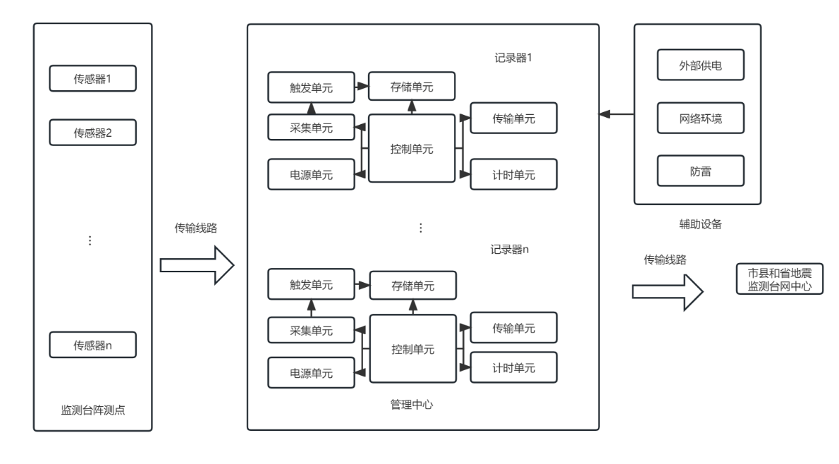
图A.1 集中记录式监测系统组成框图

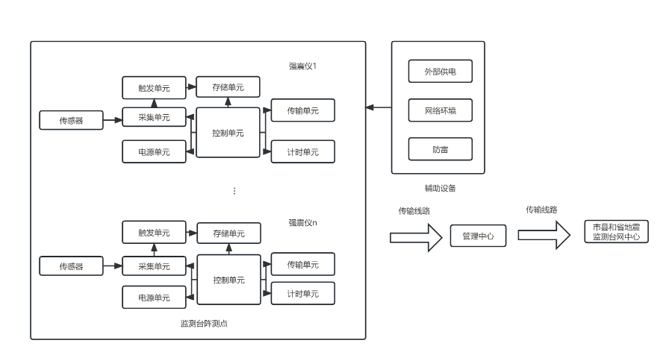
图A.2 分散记录式监测系统组成框图

附录B

(规范性附录)

监测设备主要技术指标要求

表 B.1、表 B.2 分别给出了常规加速度传感器和记录器监测设备主要技术指标要求表 B.1 给出了常规加速度传感器监测设备主要技术指标要求。
表 B.1 常规加速度传感器主要技术指标附表
序号 | 项目 | 技术指标
1 | 测量范围 | -2.0g_{n}~2.0g_{n}(标称值)，  -1.0g_{n}~1.0g_{n}和-4.0g_{n}~4.0g_{n}(选用)。
2 | 灵敏度 | -2.5 V/g_{n}~2.5 V/g_{n}(标称值)，  -1.2.5 V/g_{n}~1.25 V/g_{n}和-0.625V/g_{n}~0.625V/g_{n}(选用)。
3 | 灵敏度误差 | 3%
4 | 动态范围 | ≥120 dB
5 | 满量程输出 | -5.0 V~5.0 V(标称值)，  -2.5 V~2.5 V和-10.0 V~10.0 V(选用)。
6 | 线性度误差 | ≤1%
7 | 频率响应  幅频特性误差  阻尼常数 | 0 Hz~80 Hz  <士0.3 dB (0 Hz~50 Hz) ，-3 dB~+0.5 dB (50 Hz~80 Hz)  0.707士0.021
8 | 横向灵敏度比 | ≤1%
9 | 静态耗电电流(三分向) | <30 mA (-12 V~12 V DC)
10 | 噪声 | <10⁻⁶g_{n}(均方根值)
11 | 零点漂移 (-20 C~70C) | <500×10⁻⁶g_{n}/℃
12 | 输出阻抗 | <10Ω
13 | 最大负载电容 | 0.01×10⁻⁶F
14 | 工作环境 | 温度-20℃~60℃  相对湿度10%~98%

表 B.2 给出了记录器监测设备主要技术指标要求。
表 B.2 记录器主要技术指标
序号 | 检验项目 | 技术指标
1 | 通道数 | ≥3 通道
2 | 满量程输入 | -5.0 V ~5.0 V(标称值) ，  -2.5 V~2.5 V和-10.0 V~10.0 V(选用)
3 | 分辨力 | ≥20 位 (二进制)
4 | 采样率 | 每秒样本数 50、100、200、500，可程控选择，实时传输采样率与记录器存储事件采样率应分别设定
5 | 低通滤波器 | 宜使用线性相移或最小相移的FIR数字滤波器：下降3dB 的频率点应不小于采样率的40%，在大于采样率 50%的频段，应至少衰减 90 dB。
6 | 噪声 | 小于噪声均方根值上限的计算值
7 | 动态范围 | ≥108 dB
8 | 频率响应 | 0 Hz~80 H，平坦，线性相移或最小相移用户可选
9 | 道间延迟 | 无
10 | 零点漂移 | <100μV/℃
11 | 输入阻抗 | 6 通道及以上记录器： >10 M Ω
12 | 工作环境 | 温度-30℃~70℃  相对湿度 10 %~98 %

附录C
(规范性附录)
脉动测试具体要求

C.1 场地脉动和建筑物的脉动测试主要测试自然震源(风、海浪、交通等)引起结构测试点三轴向的加速度振动。
C.2 场地脉动和建筑物的脉动测试应分别在白天和晚上各进行1个时段的测试。每个时段的测试时间不应小于30分钟。
C.3 场地脉动和建筑物的脉动测试结束后，应对测试数据进行计算分析。计算分析结果包括脉动峰值脉动的主频，以便选择和确定强震动加速度仪的触发方式和阙值，并可进一步确定场地的优势频率以及结构的自振频率。

附录D
(资料性附录)
远程通讯检查记录表

表D.1 所示了通讯检查记录表格式及内容。
表 D.1 通讯检查记录表
工程名称 |  |  |  |  |  | 测点位置
数采型号 |  |  |  |  |  | 数采编号
电压 |  |  |  |  | 数据回收情况
存储卡剩余容量
远程标定试验 | X |  |  | Y |  |  | Z
参数设置  （更改时填写） | 采样率 | 触发方式 | 触发阈值 |  | 滤波参数 | … |  | 对时方式 | IP
原设置
修改值
通道零位电压（mv）
授时状态
检查人员
检查日期
备注
注：参数设置、通道零位电压检查表格可根据实际需要自行增减。

附录E

(资料性附录)

现场检查记录表

表 E.1 所示了现场检查记录表格式及内容。
表 E.1 现场检查记录表
台阵名称 |  |  | 测点位置
数采型号 |  |  | 数采编号
人工触发 | X | Y |  | Z
标定试验 | X | Y |  | Z
监测设备运行环境 | 干燥 | 潮湿 |  | 腐蚀
传输线缆 | 良好 | 短路 |  | 断路
防护壳状态 | 良好 | 锈蚀 |  | 丢失
地震监测标识 | 良好 | 模糊 |  | 丢失
故障级处理措施
检查人员
监测日期
备注

附录F

(资料性附录)

强震动监测台阵记录报告单表

表F.1所示了强震动监测台阵记录报告单格式及内容。
表 F.1 强震动监测台阵记录报告单
台阵名称 |  |  |  |  | 台阵代码
传感器型号 |  |  |  |  | 数采型号
场地类别
地震事件 | 发震时间
地震事件 | 震中经纬度
地震事件 | 震中地点
地震事件 | 震中距
测点位置 | 测点编号 | 最大峰值加速度  （cm/s²） |  |  |  | 灵敏度  （V/g） | 记录长度（s） | 备注
注：测点位置相关表格可根据实际需要自行增减。

